UNIVERSIDADE NOVE DE JULHO
DIRETORIA DOS CURSOS DE INFORMÁTICA

Washington Charles Sousa - RA 924108056
Asafe Cerceau Durães – RA 924112935
Pedro Delfino Yassuhira - RA 925201381

PROJETO DE EXTENSÃO EM DESENVOLVIMENTO DE SOFTWARE:

VIAJANTE LIVRE TURISMO

SÃO PAULO
2025

PROJETO DE EXTENSÃO EM DESENVOLVIMENTO DE SOFTWARE:

VIAJANTE LIVRE TURISMO

Trabalho apresentado à Universidade Nove de Julho, UNINOVE, em cumprimento parcial às exigências da disciplina de PROJETO DE EXTENSÃO EM DESENVOLVIMENTO DE SOFTWARE, sob orientação do Prof. LUIS CARLOS DOS SANTOS JUNIOR.

SÃO PAULO
2025

SUMÁRIO

1. OBJETIVOS

2. PROPOSTA DO PROJETO DE EXTENSÃO EM DESENVOLVIMENTO DE SOFTWARE (DESCREVER A EMPRESA E OS SISTEMAS)

3. DEFINIÇÃO DA EQUIPE, DIVISÃO DE PAPÉIS E TAREFA
4. DESCRIÇÃO E MODELAGEM DO BANCO DE DADOS
5. DESCRIÇÃO E PROJETO DA INTERFACE DA PÁGINA WEB
6. DESCRIÇÃO E PROJETO DO SISTEMA MOBILE (PROTÓTIPO APP MOBILE)
7. APRESENTAÇÃO DO PROJETO E CONCLUSÃO
8. REFERÊNCIAS

OBJETIVOS

A Viajante Livre emprega seus melhores esforços para que os seus clientes tenham uma viagem inesquecível. Trabalhamos diariamente para transformar essa experiência na melhor conquista da sua vida, através de novas tendências e de uma ampla rede de produtos e serviços turísticos.

Metas de Curto Prazo:

Expansão da Base de Clientes:
Aumentar o número de clientes atendidos pela agência, seja por meio de marketing digital, parcerias com empresas ou promoções especiais.
Desenvolver estratégias para atrair novos clientes e fidelizar os existentes.

Oferecer Roteiros Personalizados:
Investir na criação de roteiros de viagem personalizados, considerando os interesses e preferências de cada cliente.
Oferecer pacotes exclusivos que incluam experiências únicas e diferenciadas.

Melhorar a Presença Online:
Aprimorar o site da agência, tornando-o mais atrativo e funcional.
Investir em marketing digital, redes sociais e campanhas de e-mail marketing para alcançar um público mais amplo.

Ampliação do Portfólio de Serviços:
Introduzir pelo menos cinco novos pacotes turísticos personalizados, que incluem destinos emergentes e experiências exclusivas.
Estabelecer parcerias com hotéis, restaurantes, guias turísticos e outras empresas locais para oferecer pacotes completos aos clientes.

Metas de Médio Prazo:

Explorar Nichos de Mercado:
Identificar nichos específicos, como turismo de aventura, ecoturismo, viagens gastronômicas, entre outros, e desenvolver pacotes direcionados a esses públicos.

Reconhecimento no Mercado:
Alcançar prêmios e certificações de qualidade e sustentabilidade no setor de turismo, fortalecendo a imagem da empresa como referência no mercado.

Expansão Geográfica:
Abrir filiais em novas cidades estratégicas do país nos próximos cinco anos, aumentando a presença da marca Viajante Livre Turismo.

Metas de Longo Prazo:

Liderança de Mercado:
Tornar-se a agência de turismo líder no Brasil, reconhecida pela inovação, excelência em atendimento e compromisso com a sustentabilidade.
Tecnologia e Inovação:
Investir continuamente em tecnologia e inovação, criando uma plataforma online robusta que ofereça aos clientes uma experiência de reserva e planejamento de viagens totalmente integrada e personalizada.

Satisfação e Fidelização do Cliente:
Manter um índice de satisfação do cliente superior a 95%, com programas de fidelização que recompensem e valorizem os clientes recorrentes, incentivando a lealdade à marca.

PROPOSTA DO PROJETO DE EXTENSÃO EM DESENVOLVIMENTO DE SOFTWARE (DESCREVER A EMPRESA E OS SISTEMAS)

A Viajante Livre é uma agência de viagens situada em São Paulo, com uma trajetória de 10 anos no setor, dedicada a proporcionar experiências únicas e inesquecíveis aos viajantes. Com o slogan "A vida é curta, então curta", a agência inspira seus clientes a explorar o mundo por meio de serviços personalizados e roteiros exclusivos. Entre as metas de curto prazo, destacam-se a expansão da base de clientes por meio de estratégias de marketing digital e parcerias, a criação de roteiros personalizados que atendam aos interesses individuais dos clientes, e a melhoria da presença online, com um site mais atrativo e funcional. Além disso, a Viajante Livre pretende ampliar seu portfólio de serviços, introduzindo novos pacotes turísticos. No médio prazo, a agência busca explorar nichos específicos, como turismo de aventura e viagens gastronômicas, almejando reconhecimento no mercado através de prêmios e certificações de qualidade. Também planeja abrir filiais em novas cidades estratégicas. A longo prazo, a Viajante Livre tem como objetivo se tornar a agência de turismo líder no Brasil, destacando-se pela inovação, excelência em atendimento e compromisso com a sustentabilidade. Para isso, investirá continuamente em tecnologia, criando uma plataforma online robusta que oferece uma experiência integrada de planejamento e reserva de viagens. A satisfação do cliente é uma prioridade, com a meta de manter um índice acima de 95%, além de implementar programas de fidelização. A agência oferece uma variedade de serviços, incluindo roteiros de ecoturismo e passeios organizados, com expertise em destinos como Paraná, Santa Catarina, Minas Gerais e Rio de Janeiro, sempre visando garantir experiências memoráveis e adaptadas ao perfil dos viajantes.

DESCRIÇÃO DO SISTEMA

O sistema é projetado para capturar a atenção dos usuários por meio de um conteúdo visual envolvente, utilizando cores vibrantes, imagens atraentes e paisagens deslumbrantes. Esse design visa despertar a curiosidade dos clientes, criando um ambiente acolhedor que os incentive a entrar em contato para conhecer nossos pacotes de viagens. Com essa abordagem, proporcionamos a oportunidade de que os clientes explorem e escolham os pacotes que mais lhe agradam, tornando a experiência de planejamento de viagem mais agradável e interativa.
Desenvolvemos um sistema Full Stack, onde criamos um site One Page.

DEFINIÇÃO DA EQUIPE, DIVISÃO DE PAPÉIS E TAREFAS

OBJETIVOS

DESENVOLVIMENTO FRONT-END - Washington Charles Sousa
HTML5, CSS e JAVASCRIPT

DESENVOLVIMENTO BACK-END - Asafe Cerceau Durães
PHP e JAVASCRIPT

DESCRIÇÃO E MODELAGEM DO BANCO DE DADOS – Pedro Delfino Yassuhira
MySQL

DESCRIÇÃO E MODELAGEM DO BANCO DE DADOS
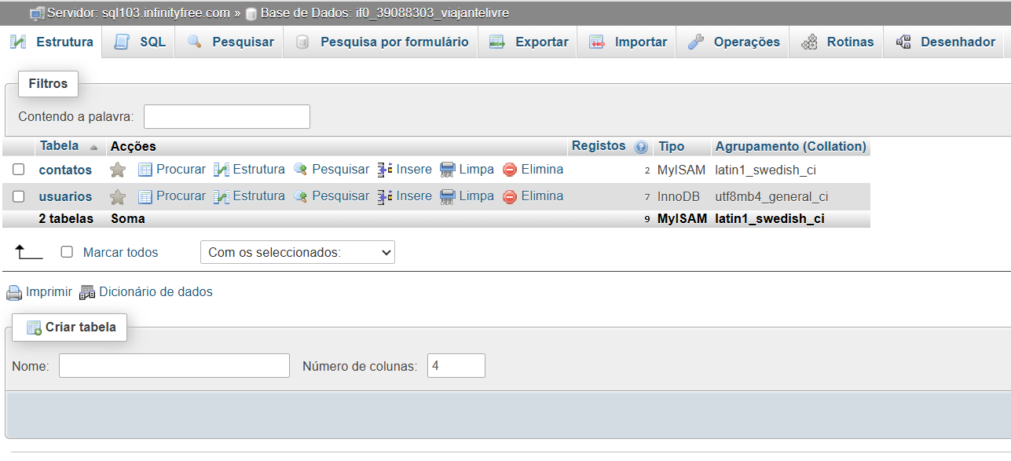
Tabela Contatos
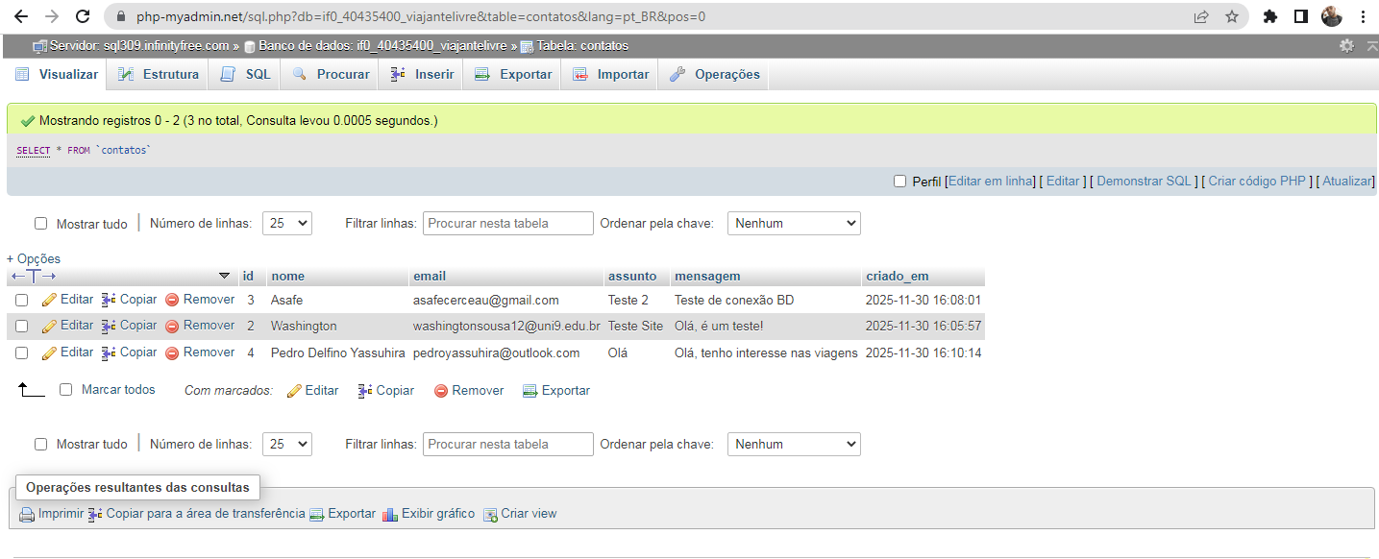
Tabela usuários
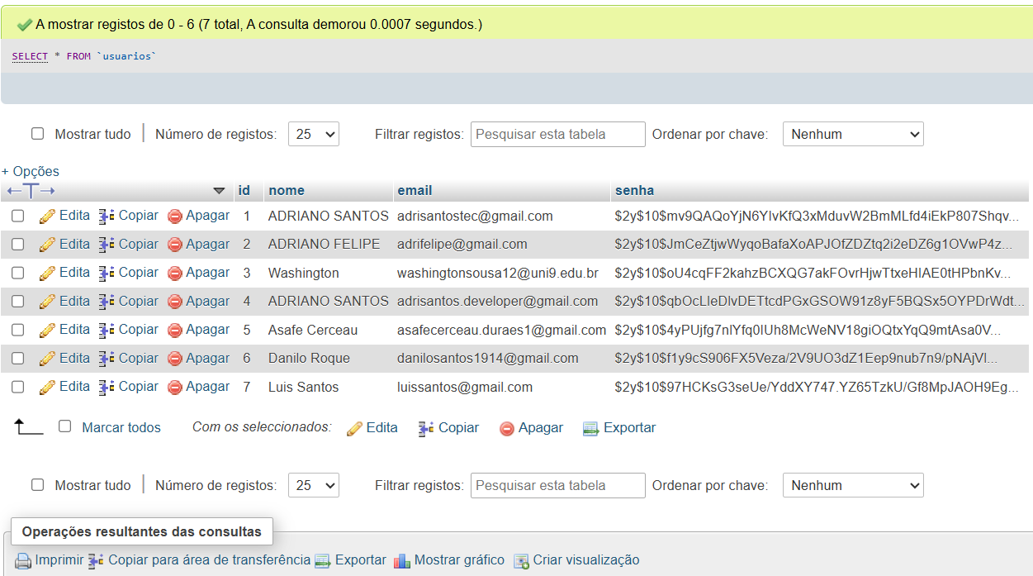

DESCRIÇÃO E PROJETO DA INTERFACE DA PÁGINA WEB

Home Page do Site

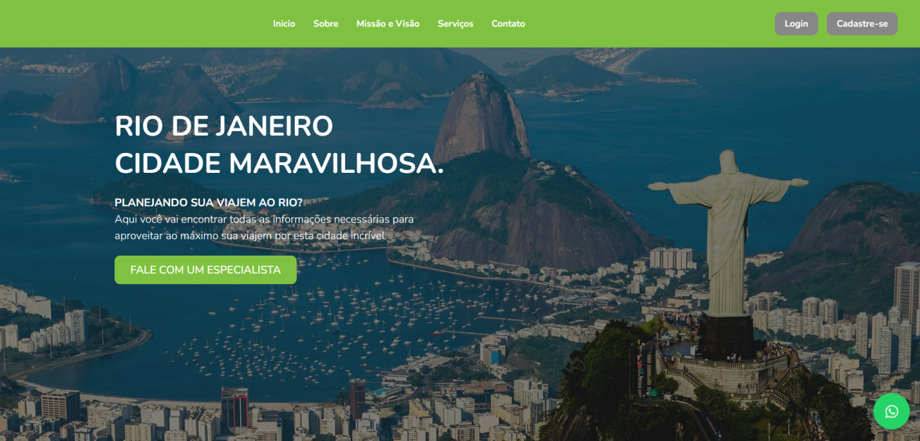

Página de Contato

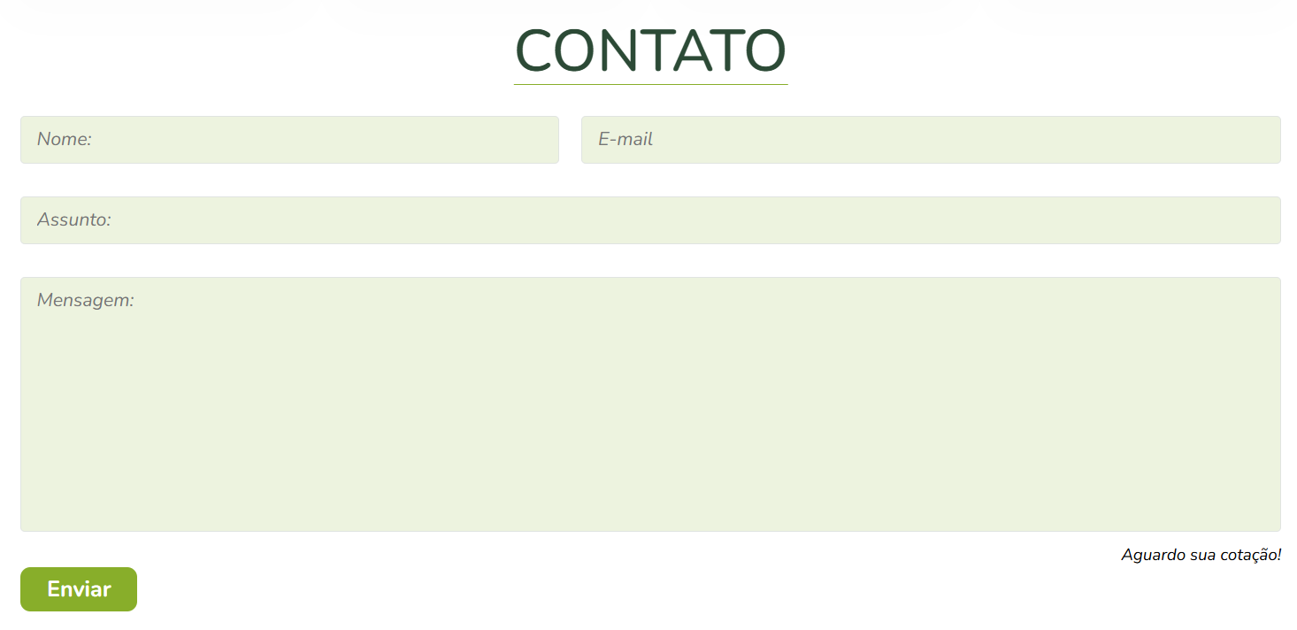

Página de cadastro do usuário
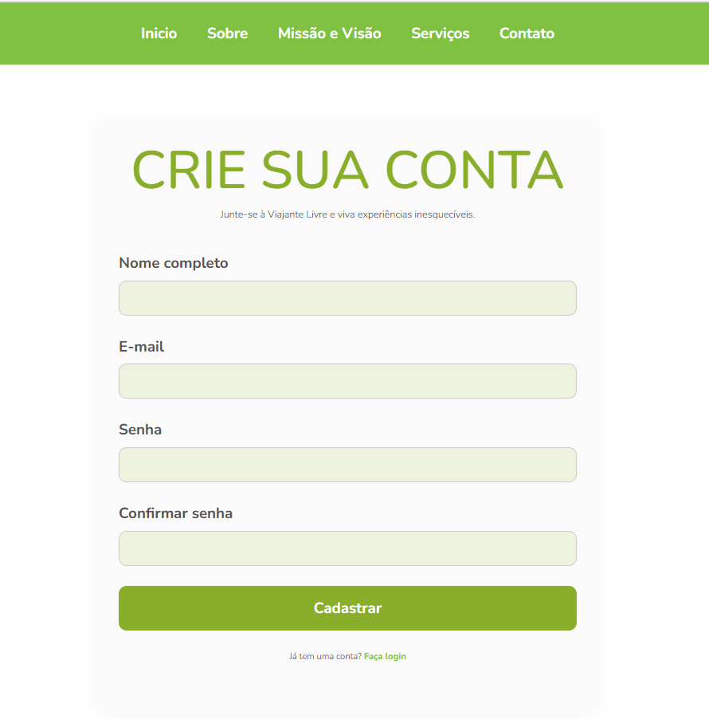

Redirecionamento ao Whatsapp ao clicar no ícone
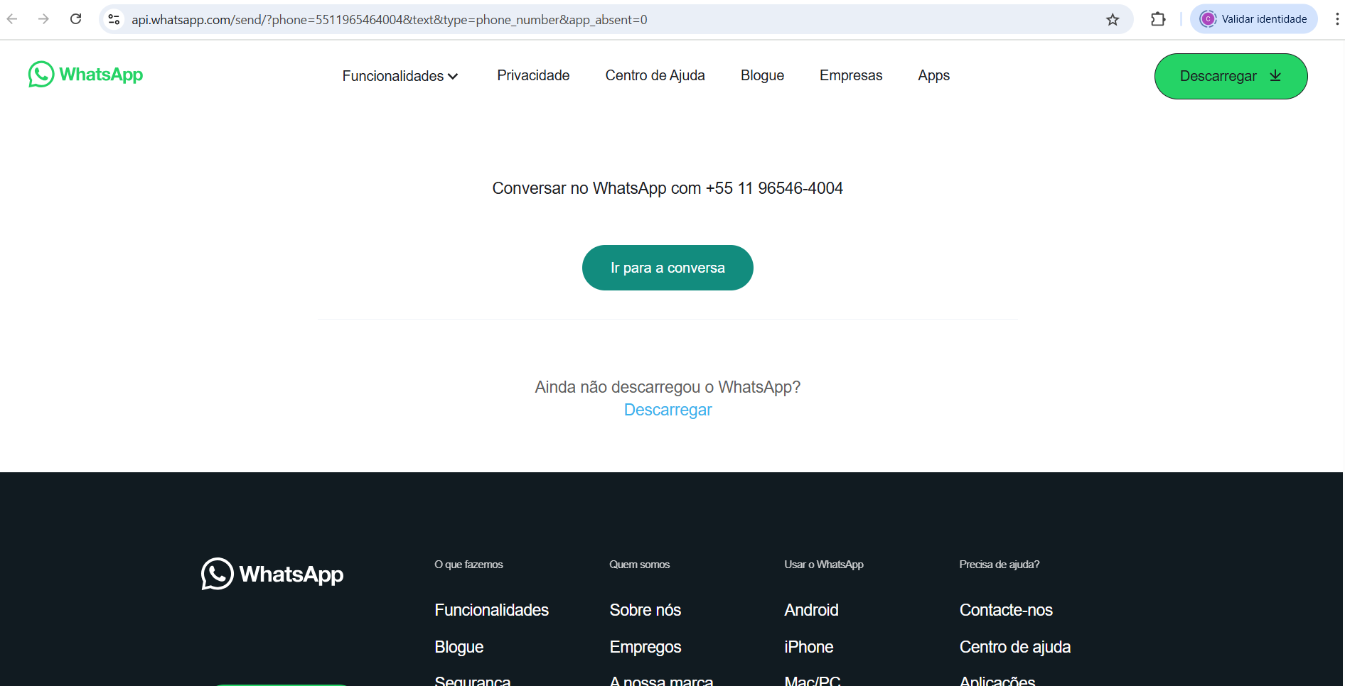

DESCRIÇÃO E PROJETO DO SISTEMA MOBILE (Protótipo)

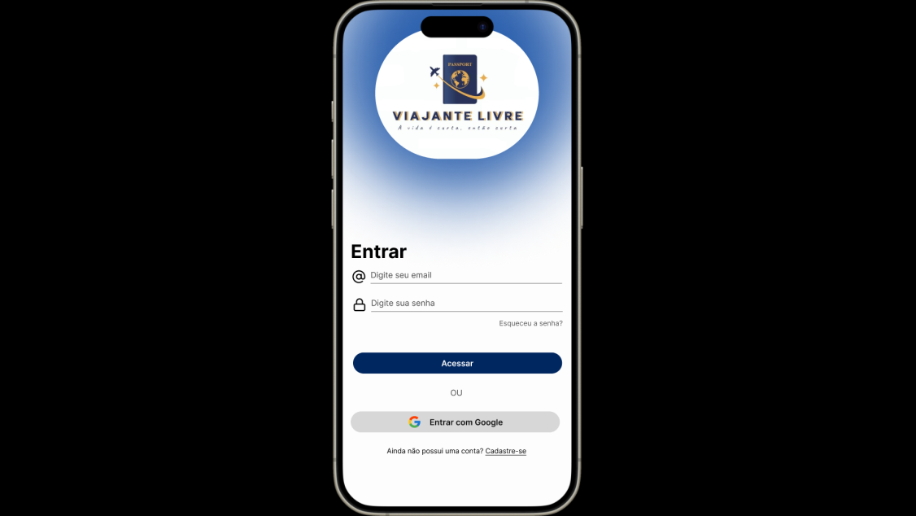
Tela de LOGIN

Digite seu email
Digite sua senha
Botão ACESSAR
Não possui conta? Cadastre-se

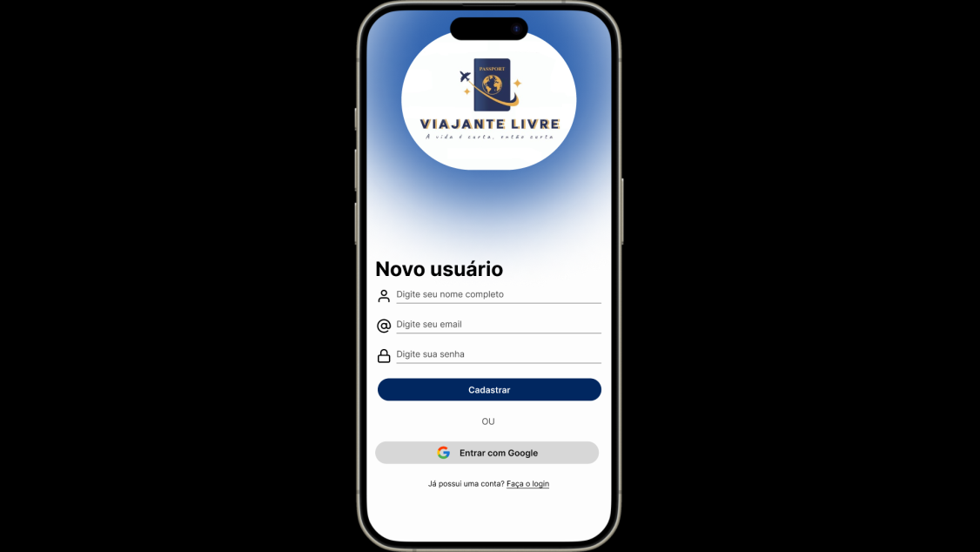
Tela NOVO USUÁRIO
Digite seu nome completo
Digite seu email
Digite sua senha
Botão CADASTRAR

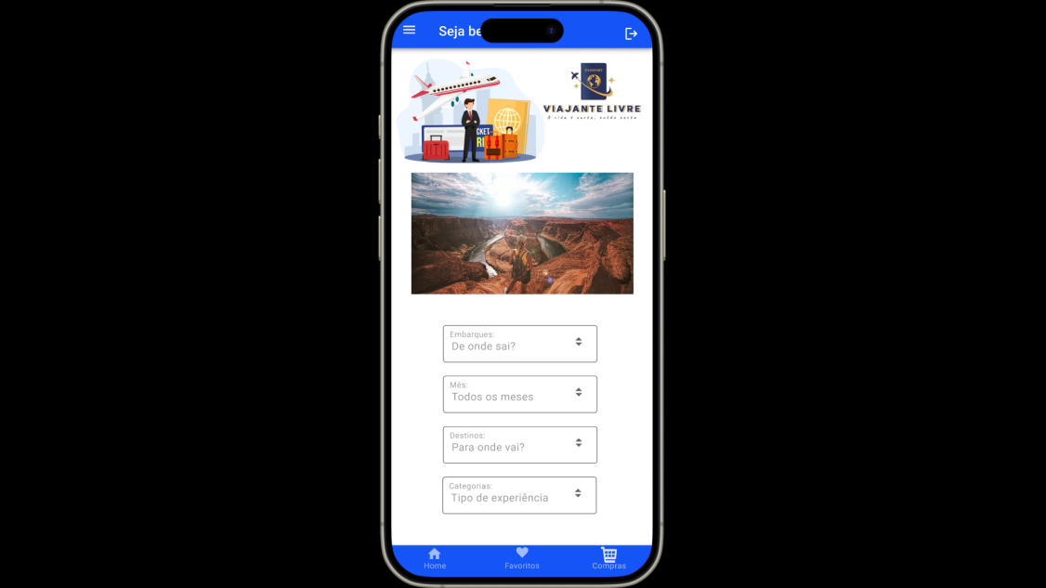
Tela SEJA BEM-VINDO
Menu de opções
Botão Home
Botão Compras
Botão Voltar (topo à direita)

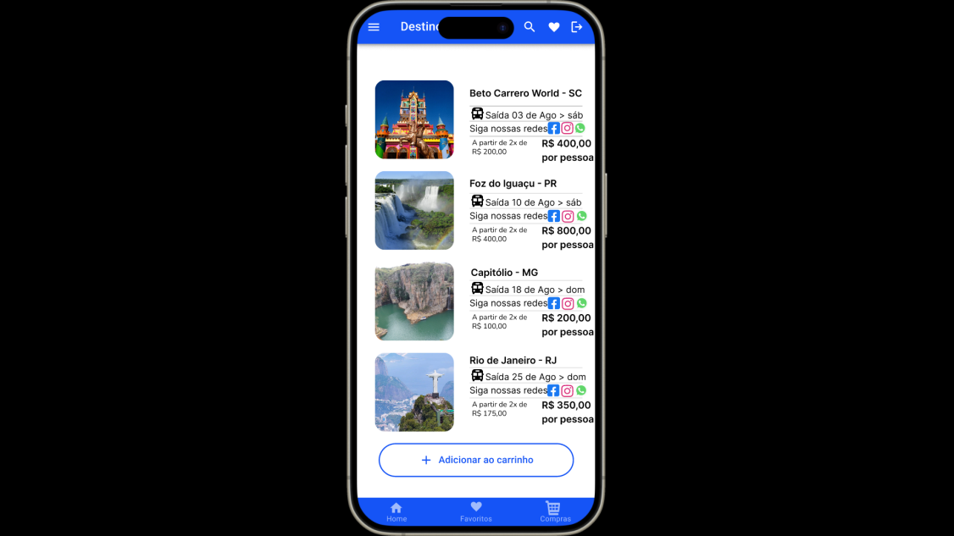
Tela DESTINOS
Menu de opções: viagens e preços
Botão Home
Botão Voltar (topo à direita)
Botão ADICIONAR AO CARRINHO

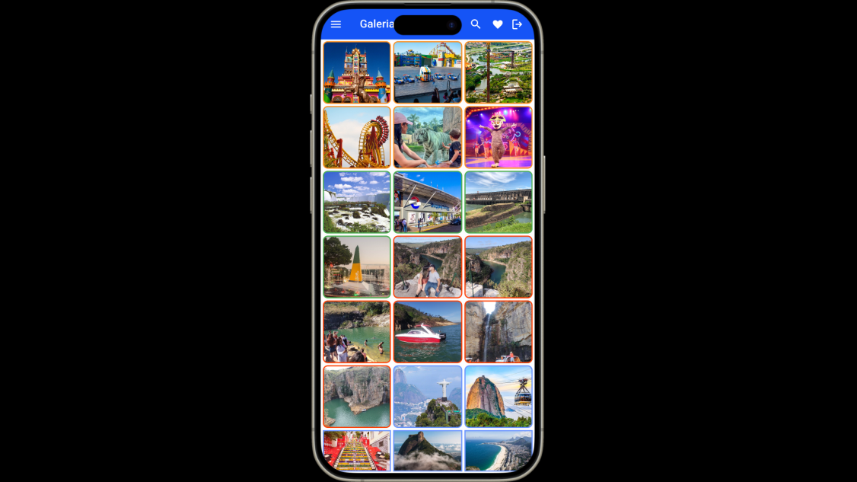
Tela GALERIA DE FOTOS
Botão Voltar (topo à direita)
Fotos dos destinos (clicar em qualquer foto para prosseguir)

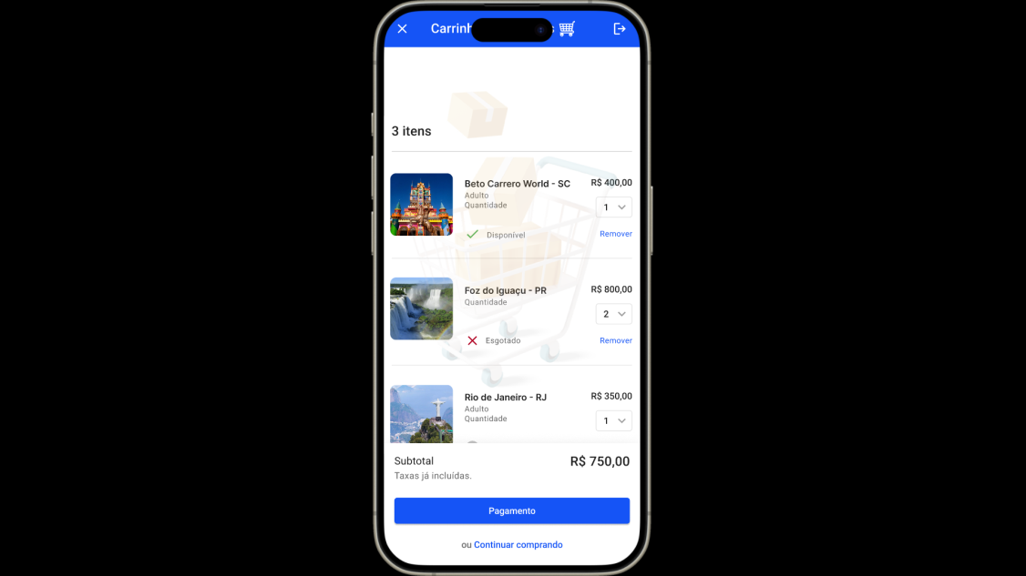
Tela CARRINHO DE COMPRAS
Botão Voltar (topo à esquerda e a direita)
Botão PAGAMENTO
Botão OU CONTINUAR COMPRANDO (retorna a tela Destinos)
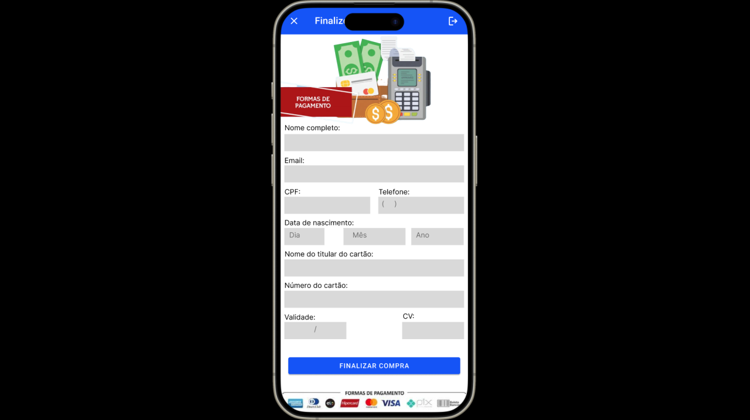
Tela FINALIZE SUA COMPRA
Simulação para inserir dados pessoais e dados do cartão para pagamento.
Botão Voltar (topo à esquerda e a direita)
Botão FINALIZAR COMPRA

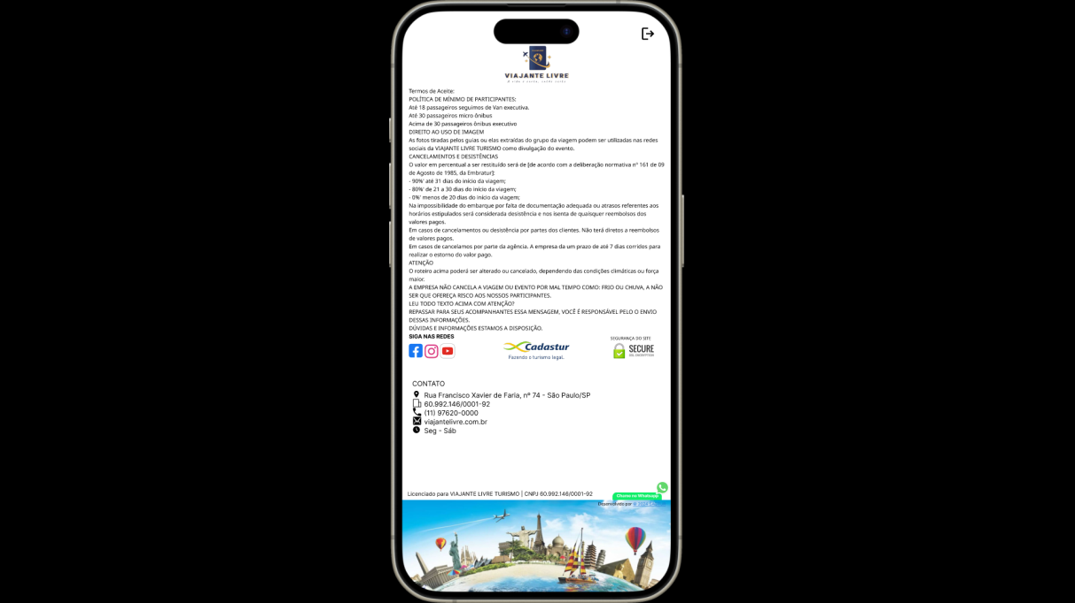
Tela RODAPÉ
Termos de aceite, contato, informações e redes sociais.
Botão SAIR (topo à direita)

APRESENTAÇÃO DO PROJETO E CONCLUSÃO

Link do Site:
https://viajantelivre.infinityfree.me/

Link Protótipo Figma (APP MOBILE):
https://www.figma.com/proto/lFXX2eHOq8QsytdUfceEdT/Projeto-UNINOVE-CC-TI?node-id=5-2&t=Fzb7k80WhWJgn8wt-1&scaling=scale-down&page-id=0%3A1

CONCLUSÃO

Todo o projeto (site, app, nome da empresa e dados) são fictícios, tendo apenas o objetivo da criação para o projeto.
Aprendemos a criar layout, design de páginas de site. A Landing Page foi criada do zero, passo-a-passo, juntamente ao app Mobile.
Aprendemos que um site segue toda uma etapa de construção, como (home page “primeira dobra”, informações, conteúdo, time-line, call-to-action, depoimentos, FAQ, rodapé).
Escolhemos criar uma agência de turismo, que é sobre algo que eu gosto e me familiarizei muito, que é viajar. Todos os destinos que eu coloquei no projeto são lugares que eu já viajei realmente e adorei. Foi um gatilho criativo que eu tive assistindo aos tutoriais no Youtube.
Aprendemos a usar interfaces, que dá pra fazer fluxogramas, interações e animações.
Todo o site foi desenvolvido o protótipo no FIGMA, nós fomos seguindo os tutoriais do Youtube e fica bem mais compreensível e acessível. Tem muitos plug-ins que é possível usar no Figma, que auxilia muito na parte do design e layout do projeto.
O site foi desenvolvido utilizando o Visual Studio, um ambiente de desenvolvimento integrado (IDE) amplamente utilizado para a criação de aplicações web.
O CSS, responsável pela formatação e estilo visual, garante um design atrativo e funcional. Desenvolvemos um sistema Full Stack integrando duas das principais tecnologias do mercado: Front-end e Back-end, com foco em funcionalidade e clareza na navegação.

Optamos por um site One Page, garantindo uma experiência fluida ao usuário.

No Front-end, utilizamos HTML5, CSS e JavaScript, implementando animações visuais que tornam a interface mais dinâmica e intuitiva.

No Back-end, escolhemos PHP para a lógica de servidor, conectado a um banco de dados relacional MySQL. Adotamos práticas de segurança como a sanitização de senhas antes de armazená-las no banco, oferecendo uma camada de proteção aos dados dos usuários.

Além disso, aplicamos validações de formulários com JavaScript utilizando estruturas condicionais como If/Else, assegurando que os dados inseridos estejam corretos antes de serem enviados ao servidor.

Embora o foco principal tenha sido a experiência em dispositivos desktop, o layout pode ser expandido futuramente com uma abordagem Mobile first, visando acessibilidade em diferentes plataformas.

O pouquíssimo tempo que tivemos foi o ofensor para fazermos até uma entrega melhor, devido ao fato de ainda estarmos caminhando e aprendendo, a gente pesquisou muito e vimos vários tutoriais que nos auxiliaram no nosso desenvolvimento.

REFERÊNCIAS

Como usar o Figma? Curso grátis! Tutorial do ZERO para iniciantes [ATUALIZADO 2024]
https://www.youtube.com/watch?v=0WgnkzkC-Ew

Como Usar o Figma - Tutorial Completo para Iniciantes + Dicas Bônus
https://www.youtube.com/watch?v=oE_08KTRA9w&t=2s

DO ZERO AO PRIMEIRO PROJETO NO FIGMA 2024
https://www.youtube.com/watch?v=L7wLoft_BVc&t=3s

CANAL YOUTUBE - Fala Bondioli
https://www.youtube.com/@falabondioli

https://www.raphatrip.com.br/

Como Criar Um Site Básico Com Programação?
https://www.youtube.com/watch?v=IkEcP_Iib5g&t=1530s

COMO USAR O MYSQL WORKBENCH FÁCIL E RÁPIDO
https://www.youtube.com/watch?v=IgO6L7jXbxY&t=58s

Curso rápido de Banco de Dados MySQL
https://www.youtube.com/playlist?list=PLWd_VnthxxLcX9LFVyYZfv8oVSExDOHEs

Aprenda a Hospedar GRATUITAMENTE Seus Sites com HTML, CSS & JavaScript
https://www.youtube.com/watch?v=1eMy4bZ3KfM&t=424s

